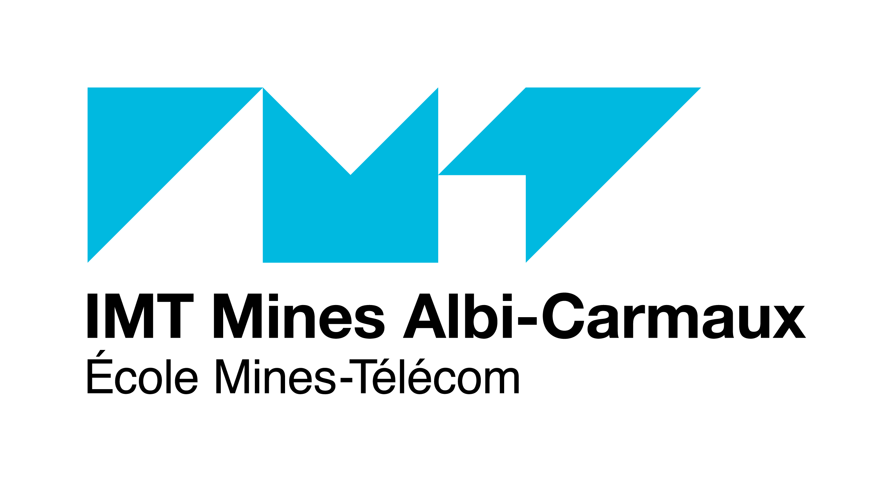

CAHIER DES CLAUSES PARTICULIERES

Assistance aux actions de communication et de développement des environnements graphiques du projet de recherche DOSSARD

Accord Cadre
établi en application décret du 25 mars 2016
(art 78 - 80)

Référence interne de la consultation : 2018-009

CONTEXTE
L’École Nationale Supérieure des Mines d’Albi-Carmaux (IMT Mines Albi) est une grande école d’ingénieurs, qui assure des missions d’enseignement supérieur, de recherche, et de soutien au développement économique. Elle regroupe 250 employés permanents et près de 1000 étudiants. Plus d’informations sur IMT Mines sont disponibles à http://www.mines-albi.fr

Le présent appel d’offres porte sur l’assistance à un projet de recherche mené par le Centre de Génie Industriel (CGI) d’IMT Mines Albi (http://gind.mines-albi.fr/).

Le CGI est un laboratoire d’une quarantaine de personnes dont la finalité est de proposer des approches, modèles, méthodes et outils pour aider à la conception et à l’exploitation des processus et des projets créateurs de valeur. Les processus objets de nos travaux sont le plus souvent distribués et collaboratifs, reposent sur des connaissances très diverses, sont sujets à risques et incertitudes et se déroulent dans un monde en instabilité permanente. Les contributions du CGI concernant leur conception et exploitation et font appel fondamentalement aux nouvelles technologies de l’information. Les travaux s’effectuent dans deux équipes en interactions permanentes.
- L’équipe ORKID (Organisation, Risque, Connaissance en Conception) se focalise sur l’aide à la décision, exploitant des connaissances métiers, pour les projets/processus de développement de produit/système/service. Les connaissances, risques et incertitudes considérés concernent aussi bien le produit/système/service que le projet/processus de développement pouvant inclure la production.
- L’équipe IO (Interopérabilité des Organisations) est centrée sur la mise au point de démarches et d’outils sur trois niveaux pour supporter la collaboration d’organisations. Le premier niveau « métier » modélise et optimise les comportements collectifs sous forme de processus. Le second niveau « technique » transforme ces processus en workflow exécutable par un système d’information qui supportera la collaboration. Le dernier niveau « agilité » supporte l’évolution durant la collaboration.

Le présent accord cadre concerne d’une part en la mise en œuvre de la structuration et de l’animation de la politique de communication et de dissémination du projet de recherche DOSSARD porté par l’équipe IO du CGI, sur la période 2018 – 2020 et d’autre part, en la conception des objets graphiques qui seront intégrés aux prototypes logiciels développés dans ce contexte.

OBJET DE L’ accord cadre
L’enjeu du projet DOSSARD est de développer une approche innovante d’identification et caractérisation des dysfonctionnements des entreprises de production de biens ou services permettant de rapidement établir un état des lieux de la situation et de soutenir la définition tout aussi rapide, d’un plan de progrès opérationnel. L’approche envisagée consiste à exploiter les techniques issues de la démarche dite des « arbres logiques » de la Théorie des Contraintes développée par (Smith, 1999) et (Dettmer, 2007). Cette technique fait l’hypothèse que les non performances des entreprises de production de biens ou services sont dues à des conflits existants au sein des entreprises (par exemple, produire de grosses tailles de lots pour minimiser les coûts de production versus produire par petits lots pour améliorer la qualité de service clients).

Cette méthode a aujourd’hui fait ses preuves sur un plan opérationnel et permet effectivement de poser des diagnostics fiables et pertinents. Mais elle nécessite une expertise métier très forte que seuls quelques individus possèdent et elle est par ailleurs extrêmement chronophage. Ce qui limite grandement son utilisation et sa diffusion. En outre, elle recouvre une dimension subjective et qualitative non négligeable.

L’ambition du projet DOSSARD est finalement de « démocratiser » cette méthode en développant un outil d’Intelligence Artificielle non supervisée basée sur des moteurs de réconciliation sémantique et de programmation par contraintes capables de permettre au plus grand nombre d’accéder à la puissance de cette mécanique efficace mais compliquée à mettre en œuvre.

Le descriptif technique du projet de recherche DOSSARD, tel que validé par la Région Occitanie, est joint en Annexe du présent CCP.

OBLIGATIONS RESULTANT DU MARCHÉ
Le présent accord cadre est assorti d’une obligation de moyens concernant la mise à disposition d’un nombre suffisant de ressources (jours.hommes) et de d’une obligation de résultat quant aux livrables concrets de la mission (site web du projet DOSSARD, évènements publics, environnement graphique du prototype logiciel).

DUREE DU MARCHÉ
L”accord cadre est conclu pour une période continue de 28 (vingt-huit) mois à compter de la date de notification.

MAITRISE D’OUVRAGE
La maîtrise d’ouvrage est assurée par le directeur de l’IMT – Mines Albi, Narendra JUSSIEN. La responsabilité opérationnelle et scientifique du projet est assurée par le Centre de Génie Industriel (CGI) d’IMT Mines Albi, et particulièrement le responsable scientifique du programme de recherche DOSSARD : Matthieu LAURAS, matthieu.lauras@mines-albi.fr

DESCRIPTION ET RÉCEPTION DE LA PRESTATION
La prestation consiste en l’accompagnement des équipes scientifiques IMT Mines Albi dans le cadre du projet de recherche DOSSARD, et notamment de la thèse de doctorat d’Anthony Fouqué, afin de concevoir et exécuter la politique de communication / dissémination / évènementiel du projet d’une part, et de concevoir et développer les environnements graphiques du logiciel développé dans le cadre du projet DOSSARD. Les tâches suivantes sont à réaliser de façon continue sur la période septembre 2018 à décembre 2020 :
- Coordination des activités de communication spécifiques au projet de recherche DOSSARD avec les activités de communication d’IMT Mines Albi.
- Réalisation des supports de communication du projet de recherche : vidéos, kakémonos, flyers, etc.
- Organisation et gestion des relations médias : communiqués de presse, dossier de presse, diffusion, etc.
- Organisation des évènements publics associés au projet de recherche (1 à 2 évènements par an).
- Conception, développement et administration du site Web du projet de recherche.
- Conception de la charte graphique du projet, inclus banque d’images potentiellement utilisables dans les outils logiciels développés dans le cadre du projet.
- Structuration et gestion des missions confiées selon des principes de méthodes agiles (inclus point d’avancement mensuel des actions réalisées).

Par ailleurs, le prestataire s’engage à founir l’ensemble des codes sources nécessaires à la maintenance des éléments développés au cours de la mission (site Web, objets graphiques pour les interfaces du logiciel de recherche, etc.).

SPECIFICATIONS TECHNIQUES
Afin de garantir la compatibilité de ce projet avec les autres actions en cours du CGI d’IMT Mines Albi, la mission devra prioritairement utiliser les outils, langages et solutions techniques suivants :
- Site Web : WordPress, Weglot et Youtube.live
- Newletters et mailing : Mailchimp
- Gestion d’évènements : EventBrite
- Conception graphique : Illustrator, InDesign, Photoshop
- Langages de programmation : Java / HTML (css)
- Environnement de programmation : Eclipse
- Réalisation et montage vidéo : Powtoon, PremièrePro, AfterEffect

Le projet nécessite une très bonne maîtrise du français et de l’anglais.

La prestation suppose des déplacements fréquents sur Toulouse et Albi. Compte tenu de la nature des activités, le pouvoir adjucateur ne garantit pas de pouvoir anticiper ces déplacements au-delà de quelques jours avant l’évènement. Une bonne réactivité du prestataire est donc attendue.

Afin de maximiser l’efficience du projet, un nombre réduit d’intervenants différents est requis chez le prestataire (idéalement 1 seule personne affectée sur l’ensemble des tâches de la mission).

Une connaissance du secteur du Supply Chain Management est également souhaitée pour faciliter les échanges avec l’équipe de recherche (compréhension des sujets techniques valorisés).

Enfin, une connaissance du monde la recherche académique est également souhaitée.

ÉMISSION DES BONS DE COMMANDE

Les bons de commande seront émis pendant la durée de validité de l’accord-cadre. Leur exécution ne pourra pas dépasser la date limite de validité de l’accord cadre. Ils devront être exécutés dans le délai indiqué dans le bordereau de prix

PRIX
Les prix sont réputés comprendre toutes les charges fiscales, parafiscales ou autres frappant obligatoirement la prestation (frais de déplacement, d’hébergement…).

MODALITÉS DE RÈGLEMENT
Chaque prestation réalisée résultant d'une commande donnera lieu à une facture adressée à sgdser@mines-albi.fr après acceptation de la livraison.

Outre les mentions légales, la facture indiquera :
- le numéro de l’accord-cadre
- le numéro du bon de commande
- la nature des prestations
- le montant HT, le taux et le montant de la TVA, le montant TTC
Les règlements seront effectués par virement administratif au compte bancaire du titulaire selon les règles de la comptabilité publique dans un délai de 30 jours à compter de la date de réception de la facture.

INTERETS MORATOIRES
En cas de retard dans le règlement, le titulaire est en droit de percevoir des intérêts moratoires. Le taux des intérêts moratoires est fixé par décret, il s’agit du taux de refinancement principal de la Banque centrale européenne en vigueur au premier jour du semestre de l’année civile au cours duquel les intérêts moratoires ont commencé à courir, majoré de huit points. A cela s’ajoute une indemnité́ forfaitaire de 40€ automatiquement due également de plein droit pour chaque retard de paiement.

RÉSILIATION
Le présent marché est résiliable dans les conditions prévues au CCAG/FCS.

CONTENTIEUX-LITIGES

Le droit applicable est le droit français.
En cas de désaccord, le litige sera porté devant le Tribunal compétent.

